Zentrische Streckung

Die Eigenschaften "Verhältnistreue", "Winkeltreue" und "Parallelität von Ur- und Bildgeraden" der zentrischen Streckung führen auf folgende wichtige Begriffe bzw. Lehrsätze.

Vierstreckensätze

Werden zwei sich schneidende Geraden von zwei Parallelen geschnitten, dann gilt:

Die Streckenabschnitte auf der einen Geraden verhalten sich wie die entsprechenden Streckenabschnitte auf der anderen Geraden.  ( 1. Vierstreckensatz ) | Die Streckenabschnitte auf den Parallelen verhalten sich wie die Streckenabschnitte auf den Geraden zwischen Z und den Endpunkten der Parallelen.  ( 2. Vierstreckensatz ).
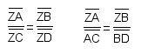 | 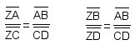
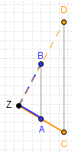  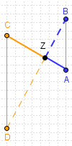 | 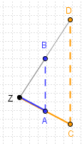  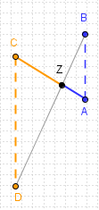

In einer "Vierstreckensatz – Situation" lässt sich immer eine Streckenlänge aus den Längen der drei anderen Strecken berechnen!

